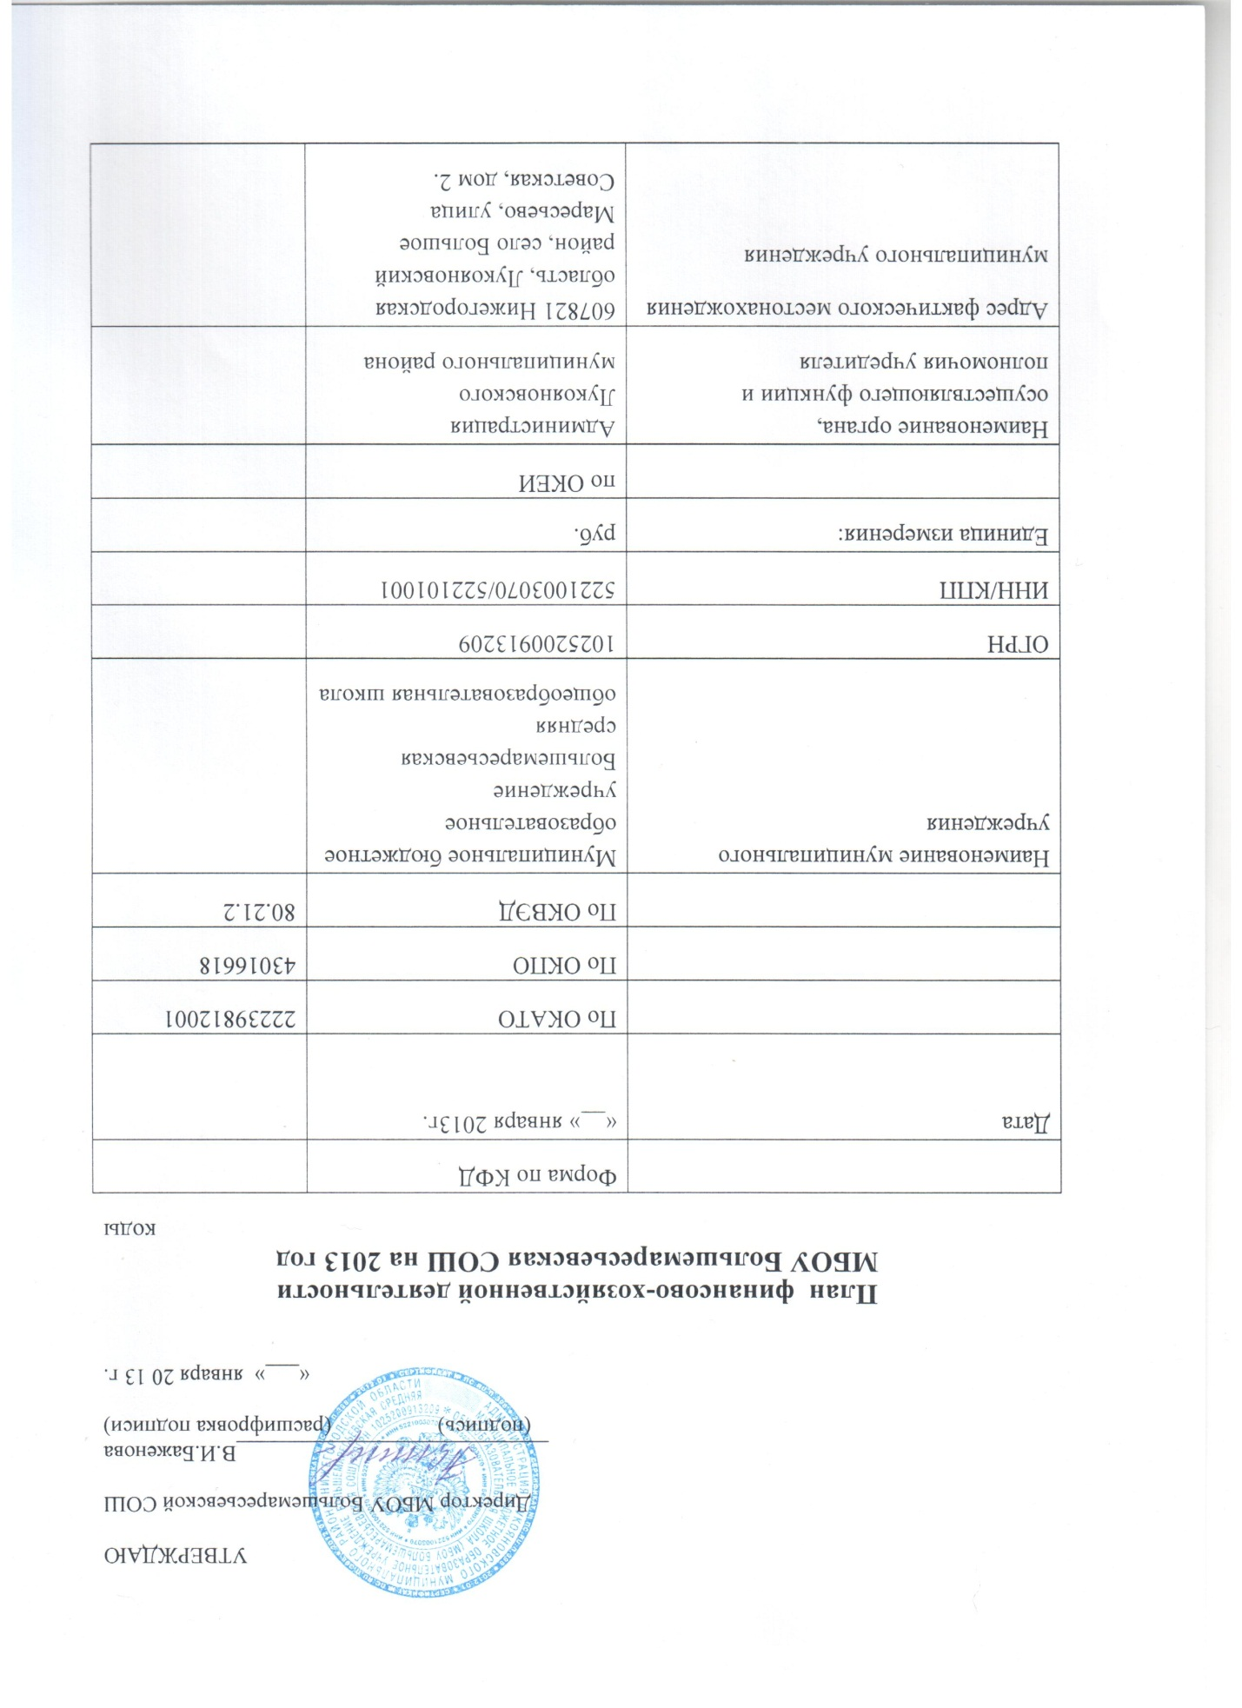

I. Сведения о деятельности муниципального учреждения
1.1. Цели деятельности муниципального учреждения:

- формирование общей культуры обучающихся на основе усвоения образовательного минимума содержания общеобразовательных программ;
- достижение обучающимися соответствующего образовательного уровня;
- адаптация обучающихся к жизни в обществе;
- духовно-нравственное формирование личности;
- создание основы для осознанного выбора и последующего освоения профессиональных образовательных программ выпускниками школы.

1.2. Виды деятельности муниципального учреждения:

- Школа реализует государственные общеобразовательные программы начального общего, основного общего, среднего (полного) общего образования.
- Основные образовательные программы начального общего, основного общего и среднего (полного) общего образования обеспечивают реализацию федеральных государственных образовательных стандартов.
- Школа реализует дополнительные образовательные программы в соответствии с учебным планом Школы и лицензией по следующим направленностям:
- Художественная
- Физкультурно-спортивная

1.3. Перечень услуг (работ), осуществляемых на платной основе:
выручка от реализации товаров, работ, услуг (питание учащихся)

II. Показатели финансового состояния муниципального учреждения
Наименование показателя | Сумма
1. Нефинансовые активы, всего: | 7374808,43
из них
1.1. Общая балансовая стоимость недвижимого муниципального имущества, всего | 17821161,73
в том числе:
1.1.1.Стоимость имущества, закрепленного собственником имущества за муниципальным учреждением на праве оперативного управления | 17821161,73
1.1.2.Стоимость имущества, приобретенного муниципальным учреждением за счет выделенных собственником имущества учреждения средств | 0
1.1.3.Стоимость имущества, приобретенного муниципальным учреждением за счет доходов, полученных от платной и иной приносящей доход деятельности | 0
1.1.4. Остаточная стоимость, недвижимого муниципального имущества | 6575492,43
1.2.Общая балансовая стоимость движимого муниципального имущества, всего | 4819199,01
в том числе:
1.2.1.Общая балансовая стоимость особо ценного движимого имущества | 2623036,97
1.2.2.Остаточная стоимость особо ценного движимого имущества | 1772301,08
11. Финансовые активы, всего | 275411,32
из них:
2.1. Дебиторская задолженность по доходам, полученным за счет средств Лукояновского муниципального районного бюджета
2.2. Дебиторская задолженность по выданным авансам, полученным за счет средств Лукояновсого муниципального районного бюджета всего:
в том числе:
2.2.1. по выданным авансам на услуги связи
2.2.2. по выданным авансам на транспортные услуги
2.2.3. по выданным авансам на коммунальные услуги
2.2.4. по выданным авансам на услуги по содержанию имущества
2.2.5. по выданным авансам на прочие услуги
2.2.6. по выданным авансам на приобретение основных средств
2.2.7. по выданным авансам на приобретение нематериальных активов
2.2.8.по выданным авансам на приобретение непроизведенных активов
2.2.9. по выданным авансам на приобретение материальных активов
2.2.10.по выданным авансам на прочие расходы
2.3. Дебиторская задолженность по выданным авансам за счет доходов, полученных от платной и иной приносящей доход деятельности, всего: | 0
в том числе:
2.3.1. по выданным авансам на услуги связи
2.3.2. по выданным авансам на транспортные услуги
2.3.3.по выданным авансам на коммунальные услуги
2.3.4. по выданным авансам на услуги по содержанию имущества
2.3.5.по выданным авансам на прочие услуги
2.3.6. по выданным авансам на приобретение основных средств
2.3.7. по выданным авансам на приобретение нематериальных активов
2.3.8. по выданным авансам на приобретение непроизведенных активов
2.3.9. по выданным авансам на приобретение материальных запасов
2.3.10. по выданным авансам на прочие расходы
II. Обязательства, всего | -8979,26
из них:
3.1. Просроченная кредиторская задолженность
3.2.Кредиторская задолженность по расчетам с поставщиками и подрядчиками за счет средств Лукояновского муниципального районного бюджета, всего: | -38930,60
в том числе:
3.2.1. по начислениям на выплаты по оплате труда
3.2.2. по оплате услуг связи
3.2.3. по оплате транспортных услуг
3.2.4. по оплате коммунальных услуг | -39908,22
3.2.5. по оплате услуг по содержанию имущества
3.2.6. по оплате прочих услуг
3.2.7. по приобретению основных средств
3.2.8. по приобретению нематериальных активов
3.2.9. по приобретению непроизводенных активов
3.2.10. по приобретению материальных запасов
3.2.11. по оплате прочих расходов | 977,62
3.2.12. по платежам в бюджет
3.2.13. по прочим расчетам с кредиторами
3.3. Кредиторская задолженность по расчетам с поставщиками и подрядчиками за счет доходов, полученных от платной и иной приносящей доход деятельности, всего: | 29951,34
в том числе:
3.3.1. по начислениям на выплаты по оплате труда
3.3.2. по оплате услуг связи
3.3.3. по оплате транспортных услуг
3.3.4. по оплате коммунальных услуг
3.3.5. по оплате услуг по содержанию имущества
3.3.6. по оплате прочих услуг
3.3.7. по приобретению основных средств
3.3.8. по приобретению нематериальных активов
3.3.9. по приобретению непроизводственных активов
3.3.10. по приобретению материальных запасов | 29951,34
3.3.11. по оплате прочих расходов
3.3.12. по платежам в бюджет
3.3.13. по прочим расчетам с кредиторами

